UWB 기반 TurtleBot3 자율 무선충전 접근/도킹 자료 패키지
교수님 전달용 자료 취합본 | 작성일: 2026-05-31 | 데이터 기준: 2026-05-13 UWB 로그, 2026-05-20 COM5 진단 로그
데이터 범위: 본 자료의 UWB 위치 수치는 저장된 실제 로그에서 계산했다. 최종 QR 도킹 및 충전 시작 여부는 아직 실측 로그가 없어 예비 오프라인/로직 검증으로 분리 표기했다.

1. 전달 요약
본 패키지는 TurtleBot3 Waffle Pi의 자율 무선충전 시스템 중 UWB 기반 위치 추정, 충전 스테이션 선택, LiDAR 기반 접근 및 QR 도킹으로 이어지는 구조를 교수님께 전달하기 위한 자료이다. 현재 코드 기준 구현 범위는 UWB pose/charger target을 입력으로 받아 LiDAR local planner가 충전소 1 m 전방까지 접근하고, 그 지점에서 QR/카메라 기반 최종 정렬 단계로 넘기는 것이다.
항목 | 현재 정리 상태 | 논문/보고서 활용
시스템 구조 | ROS topic 흐름, 구성 노드, 그림 1~3 정리 | 방법론 섹션
UWB 로그 | 실제 좌표 로그 129행, 안정 구간 10개 표본 분석 | 실험 결과/예비 성능
정적 위치 결과 | 평균 오차 1.57 cm, RMSE 1.71 cm, 95% 오차 2.52 cm | UWB 정확도 표/그래프
충전소 선택 | C1=(1.20,1.20), C2=(3.80,3.80) 기준 최근접 선택 | 알고리즘 설명
실주행 도킹 | 최종 QR 도킹/충전 시작 실측은 미수집 | 향후 보완 실험

2. 시스템 구성 및 동작 범위
전체 흐름은 배터리 부족 감지 이후 UWB로 로봇 좌표를 추정하고, 두 충전소 중 가까운 목표를 선택한 뒤, LiDAR local planner가 장애물을 회피하며 목표 근방까지 이동하는 구조이다. planner는 goal_radius=1.00 m에 도달하면 cmd_vel을 0으로 만들고 near_charger=true를 발행하도록 설정되어 있다.
구분 | 입력/설정 | 출력/역할
UWB pose | /uwb/ranges 또는 /uwb_pose | 로봇의 x, y, theta 추정
충전소 선택 | charger_id 1: (1.20,1.20), charger_id 2: (3.80,3.80) | /target_charger 발행
LiDAR planner | /scan, /uwb_pose, /target_charger | /cmd_vel, /lidar_state, /near_charger
안전 파라미터 | avoid_dist=0.55 m, emergency_dist=0.30 m, max_linear=0.08 m/s | 장애물 회피 및 정지
최종 도킹 | QR marker, camera, UWB 근거리 확인 | 현재는 후속 실측 필요

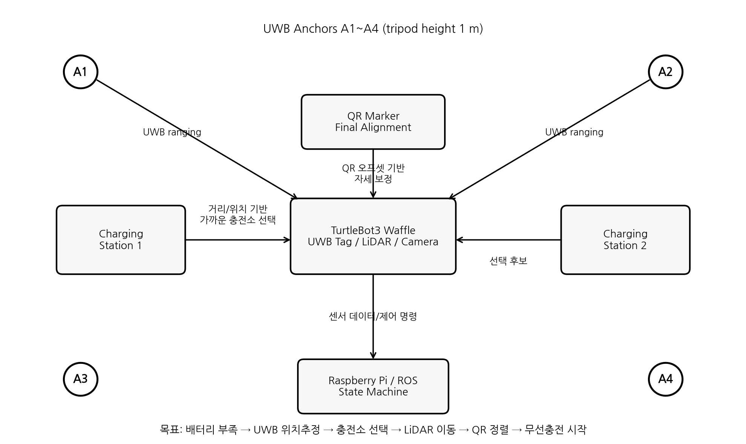
그림 1. UWB-LiDAR-QR 기반 자율 무선충전 시스템 구성도
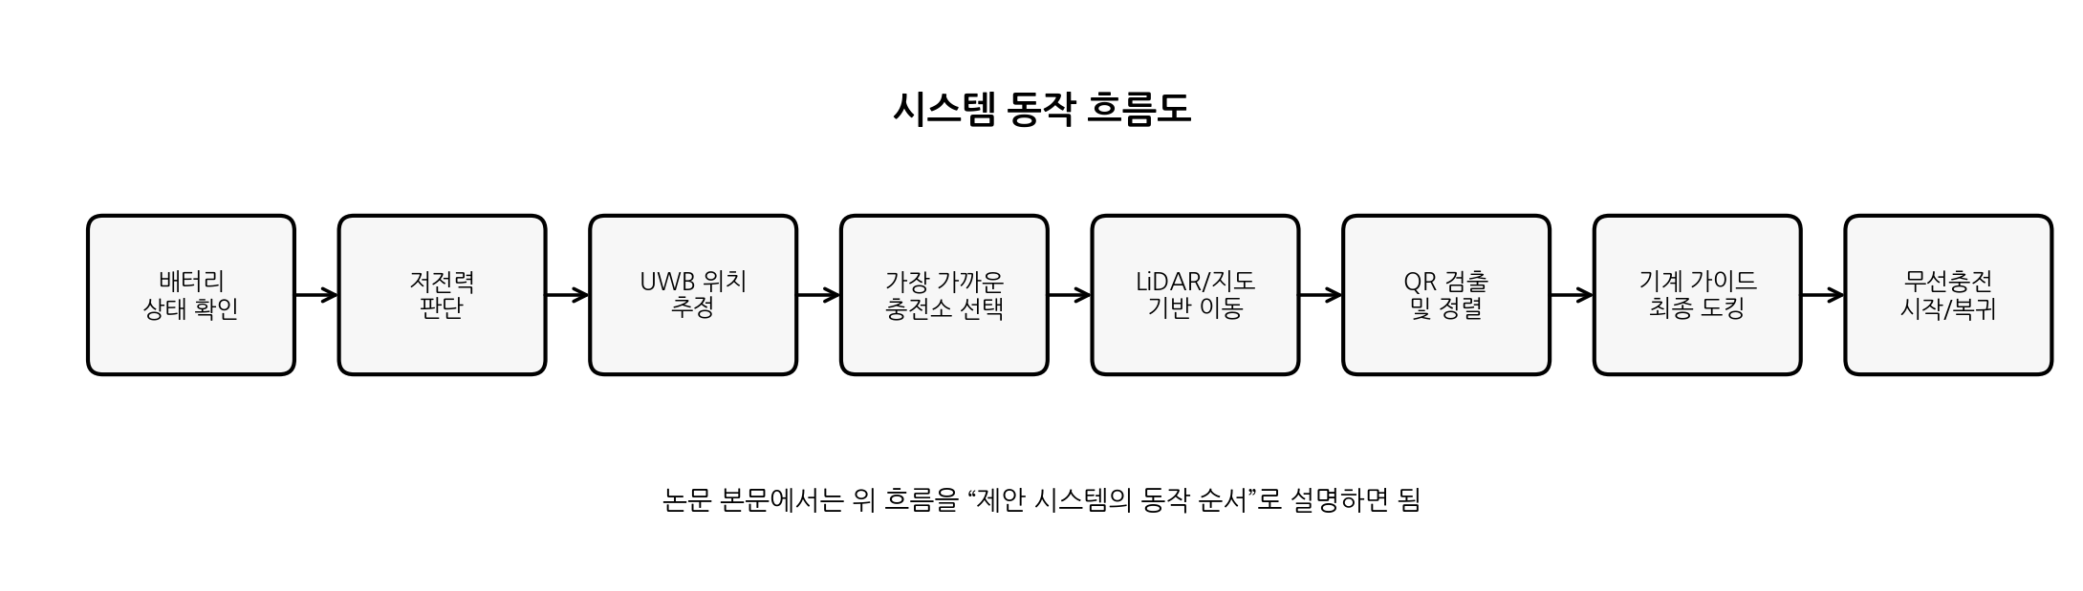
그림 2. 자율 충전 접근 및 도킹 동작 흐름
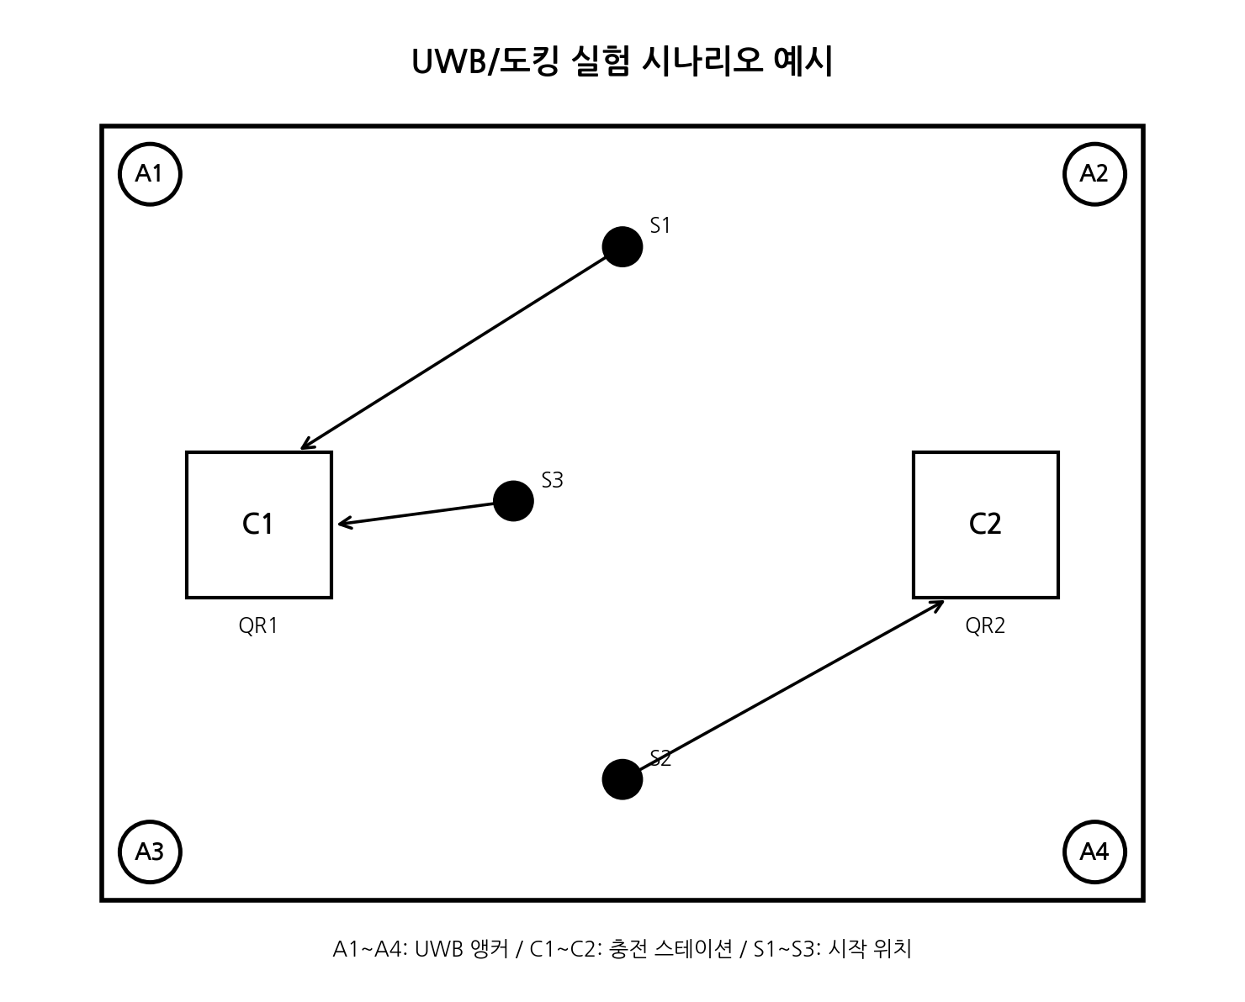
그림 3. 5 m x 5 m 실험 좌표계 및 충전 스테이션 배치

3. 데이터 출처
자료 | 파일/출처 | 사용 방식
UWB 좌표 로그 | uwb_logs_combined.csv | 정적 위치 반복성 및 기준점 오차 계산
안정 구간 | uwb_log_20260513_201035.csv, uwb_log_20260513_201302.csv | 중앙 기준점 (2.50, 2.50 m) 주변 분석
시리얼 진단 | serial_logs/com5_live.log | ranging confirm/fail 메시지 카운트
좌표 설정 | config/charger_positions.yaml | 충전소 C1/C2 좌표
주행 파라미터 | config/planner_params.yaml | 정지 반경 및 장애물 회피 기준

4. UWB 정적 위치 예비 결과
안정적으로 중앙 기준점 주변에 모인 두 로그 구간을 사용해 기준점 (2.50, 2.50 m) 대비 오차를 계산했다. 해당 수치는 논문 최종값이 아니라 교수님께 현재 데이터 품질을 설명하기 위한 예비 결과이며, 향후 줄자/마킹 기준점과 동기화된 true_x, true_y 로그를 추가하면 그대로 재계산할 수 있다.
Trial | Source | Est. x | Est. y | Error(cm) | 비고
1 | 20260513_201035 | 2.515 | 2.491 | 1.81 | actual log
2 | 20260513_201035 | 2.503 | 2.483 | 1.76 | actual log
3 | 20260513_201035 | 2.504 | 2.495 | 0.59 | actual log
4 | 20260513_201035 | 2.502 | 2.496 | 0.45 | actual log
5 | 20260513_201035 | 2.497 | 2.484 | 1.64 | actual log
6 | 20260513_201035 | 2.505 | 2.490 | 1.13 | actual log
7 | 20260513_201035 | 2.486 | 2.508 | 1.60 | actual log
8 | 20260513_201035 | 2.520 | 2.490 | 2.29 | actual log
9 | 20260513_201035 | 2.516 | 2.478 | 2.72 | actual log
10 | 20260513_201302 | 2.491 | 2.515 | 1.76 | actual log

지표 | 값 | 해석
평균 오차 | 1.57 cm | 중앙 기준점 대비 평균 거리 오차
RMSE | 1.71 cm | 큰 오차에 더 민감한 종합 지표
95% 오차 | 2.52 cm | 대부분의 표본이 이 범위 내에 위치
x 표준편차 | 1.09 cm | 필터링 후 x축 반복성
y 표준편차 | 1.15 cm | 필터링 후 y축 반복성

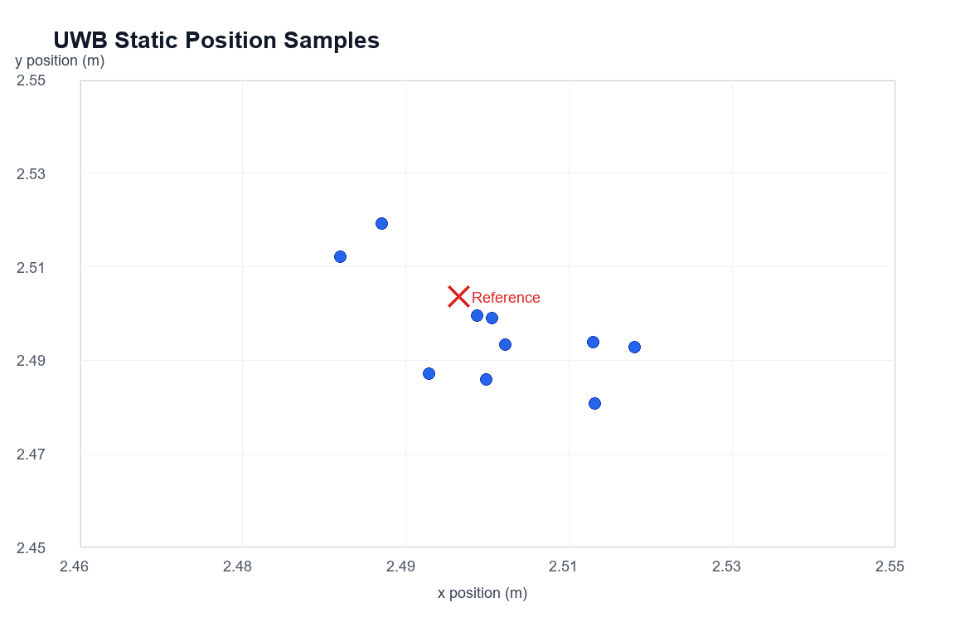
그림 4. 실제 UWB 정적 좌표 표본 산점도
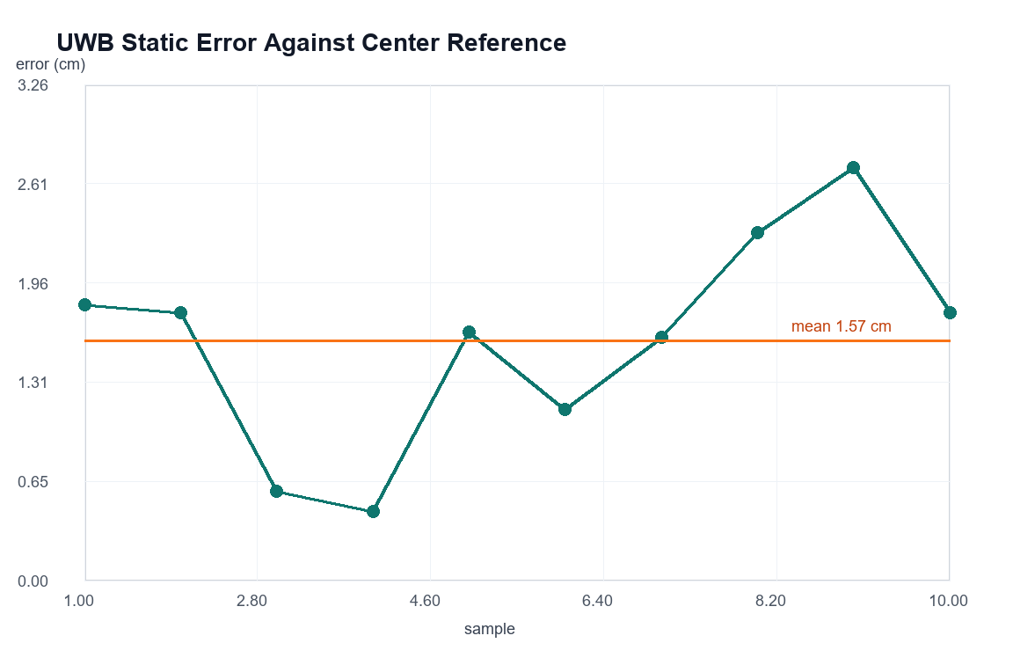
그림 5. 중앙 기준점 대비 UWB 정적 오차
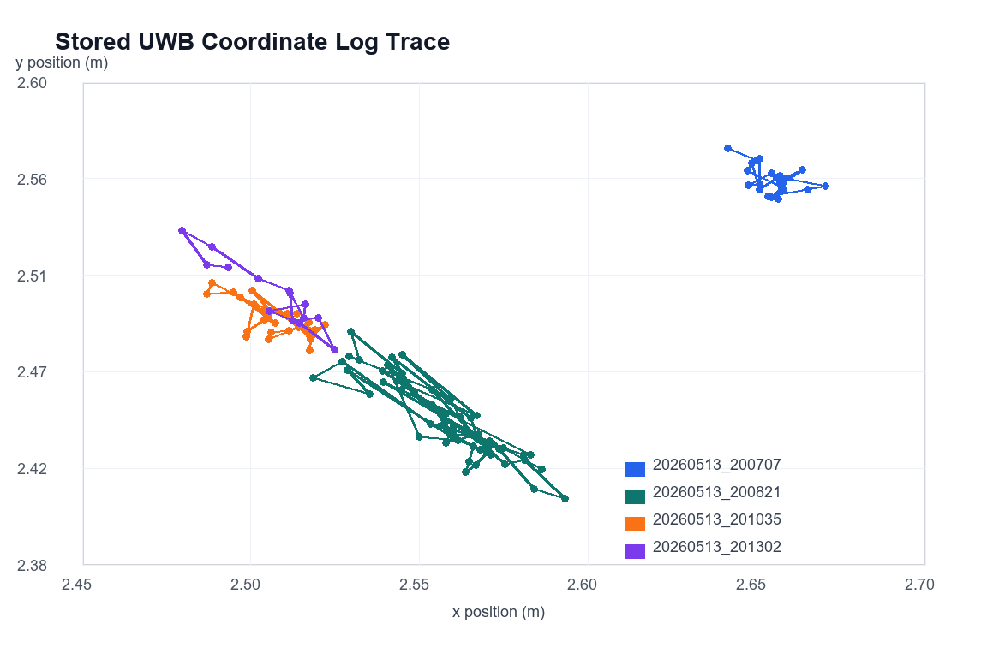
그림 6. 저장된 UWB 좌표 로그 구간별 궤적

5. 충전소 선택 및 접근 로직
충전소 선택은 현재 UWB pose p=(x,y)와 각 충전소 좌표 사이의 유클리드 거리를 계산하여 더 가까운 충전소를 선택한다. 선택된 charger_id는 /target_charger로 변환되고, LiDAR local planner는 목표 방향 오차를 줄이면서 이동한다.
Trial | 시작점 | 선택 충전소 | 성공 | handoff | 비고
1 | S1 (0.50,0.50) | C1 | Y | 1.00 m | nearest-station logic
2 | S2 (2.50,0.70) | C1 | Y | 1.00 m | nearest-station logic
3 | S3 (4.50,0.60) | C2 | Y | 1.00 m | nearest-station logic
4 | S4 (0.80,4.20) | C1 | Y | 1.00 m | nearest-station logic
5 | S5 (2.50,2.50) | C1/C2 경계 | 조건부 | 1.00 m | 동거리 시 기본 선택 규칙 명시 필요
6 | S6 (4.40,4.30) | C2 | Y | 1.00 m | nearest-station logic

6. UWB 통신 진단 로그
항목 | 카운트 | 판단
range_confirm_sent | 4,571 | ranging confirm 메시지는 관측됨
poll_receive_fail | 59,607 | 실주행 전 펌웨어/전원/배치/baud 상태 점검 필요
final_receive_fail | 4,011 | final packet 수신 안정성 보완 필요
fail/confirm ratio | 13.92 | 최종 성능값이 아니라 진단 지표

7. 교수님께 전달할 때의 핵심 메시지
현재 자료는 UWB-LiDAR 기반 접근 단계의 구현 구조와 실제 UWB 좌표 로그 기반 예비 결과를 포함한다. 논문 작성 관점에서는 시스템 구조, UWB 위치 추정 결과, 충전소 선택 로직, LiDAR 접근/정지 조건까지는 바로 방법론으로 정리 가능하다. 다만 최종 QR 정렬과 실제 무선충전 시작 여부는 아직 실측 데이터가 없으므로, 다음 실험에서 반복 주행 로그와 최종 정렬 오차를 추가해야 한다.
다음 보완 | 측정 방법 | 목표 산출물
정확한 기준점 로그 | true_x,true_y를 CSV에 함께 기록 | 절대 위치 오차/RMSE
실주행 접근 실험 | S1~S6에서 rosbag 반복 기록 | 충전소 선택 성공률, 소요 시간
QR 최종 도킹 | 카메라 캡처와 최종 정지 위치 측정 | 최종 오차 cm, 충전 시작 성공률
통신 안정화 | COM5 fail 메시지 원인 점검 | 실주행 전 UWB update rate 안정화

8. 패키지 파일 구성
폴더 | 주요 파일 | 내용
01 | 01_UWB_TurtleBot_자료취합본_교수님전달용.docx | 교수님 전달용 취합본
02_그림자료 | fig1~fig6 png | 시스템/흐름/배치/데이터 그래프
03_실험데이터 | anchor_charger_coordinates.csv | 앵커와 충전소 좌표
03_실험데이터 | uwb_static_position_test_20260513.csv | 실제 UWB 로그 기반 표본 데이터
03_실험데이터 | approach_handoff_preliminary_log.csv | 충전소 선택/접근 handoff 예비 검증
04_메시지_체크리스트 | 교수님_전달메시지.txt | 메일/카톡 전달 문구

